崇农云讲堂电脑端登录使用手册

登录账号和密码均为报名手机号
请使用谷歌浏览器或360极速浏览器
- 电脑PC端访问网址：http://www.gbxy.agri.cn
输入上述网址后会进入农业农村部管理干部学院官方网站，点击左侧线上教学，进入“崇农云讲堂”线上培训平台。
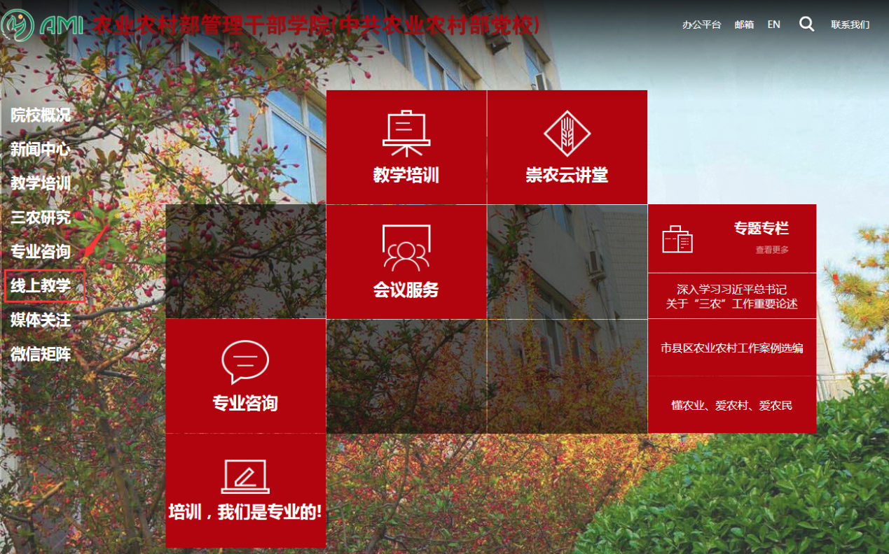
- 点击平台右上角登录按钮。

- 弹出的登录框中，选择账号登录，输入用户名和密码（均为报名手机号），点击立即登录。
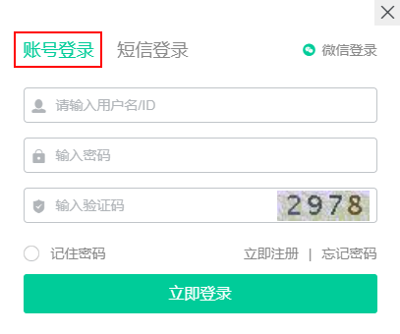
- 登录成功后，点击进入班级中心进行学习。
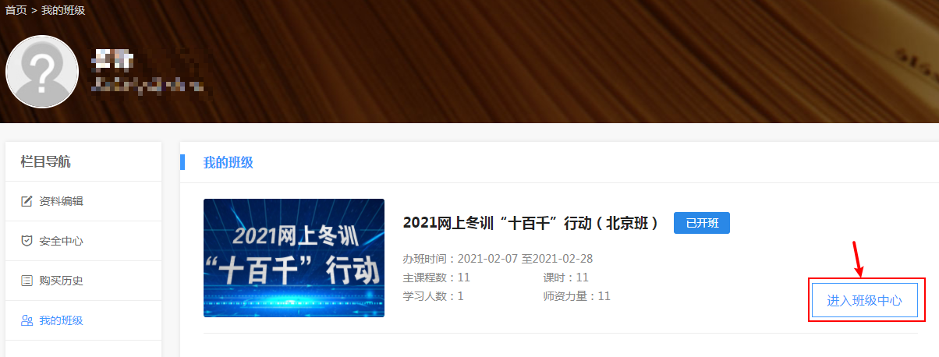
- 点击相应专题下的课程名称进入课程学习页面。
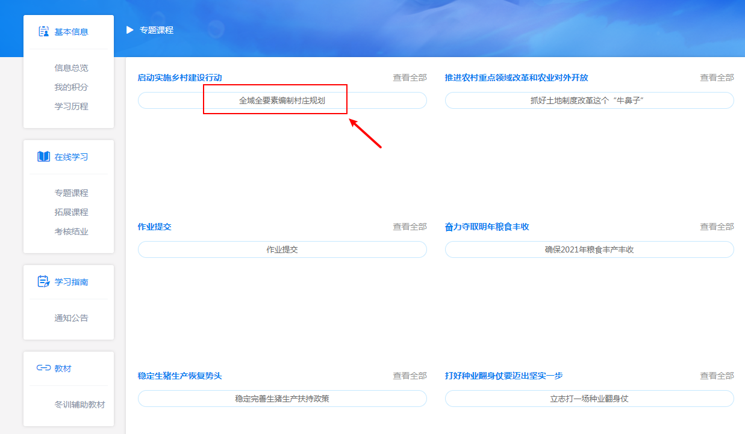6. 依次点击第*章→第*讲→课程视频进行观看学习。

